Adición de cantidades de área
Al introducir elementos de ofci Spec (es decir, iluminación cableada, alfombra, revestimiento de pared, etc.) en la lista de artículos de especificación, puede tener elementos que se encuentran en más de un área de su proyecto. Cualquier elemento OFCI que se haya transferido de un usuario de Spexx también tendrá que ser tratado de esta manera para evitar discrepancias de entrada de datos (consulte la escritura de discrepancias de elementos de especificación para obtener más detalles).
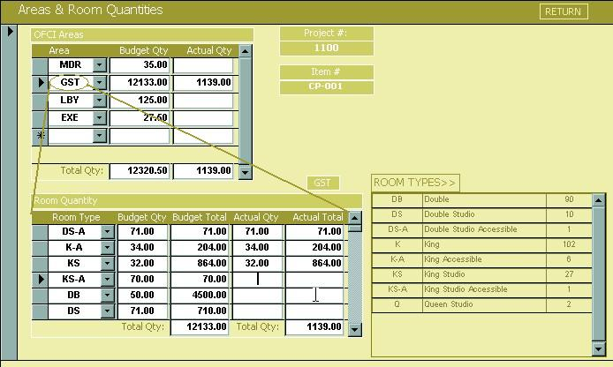
Formulario de cantidades de área y habitación
Cantidades de área y habitación: para introducir las cantidades de área, confirme que el área está en blanco en el artículo de especificación ??, ¿no es necesario hacer clic en el botón Agregar cantidades para hacer esto? A continuación, haga clic en el botón Agregar cantidades (Rm Qty) de la lista de artículos de especificación situado a la derecha de los campos de cantidad/coste del registro que está actualizando. Esto abre automáticamente la pantalla Cantidades de área y habitación, donde introducirá las cantidades en cada área y desglosará las cantidades de tipo de habitación.
En la sección Areas (Áreas) en la parte superior izquierda de la pantalla, seleccione la abreviatura Area (Recunda) e introduzca la cantidad de presupuesto y/o real para el artículo a menos que el área tenga tipos de habitación/subáreas.
Agregue registros con cantidades para cada área con la que está asociado el artículo. Si alguna de las áreas tiene tipos de habitaciones asociados (es decir, habitaciones...), aparecerá una lista de tipos de habitación en la parte inferior derecha de la pantalla, deberá introducir cantidades individuales para los tipos de habitación asociados utilizando la sección Cantidad de habitación a continuación. La cantidad total (presupuesto y real) de estos tipos de habitación se transferirá a las cantidades calculadas para esa área.
Después de introducir las cantidades de tipo de habitación, puede volver a la sección Cantidad de área para agregar áreas adicionales, repitiendo los procedimientos de Cantidades de habitación según sea necesario. Haga clic en RETURN para cerrar la pantalla Cantidades de área y habitación y volver a la lista de artículos de especificación: las cantidades de área total (presupuesto y/o real) se transferirán a los campos de cantidad del artículo y extenderán el coste si ya se ha introducido un coste unitario.
Eliminación de cantidades de área y habitación: para eliminar los registros de cantidad de espacio y habitación, querrá trabajar en sentido inverso desde los pasos de entrada. Comience seleccionando el registro de área en la sección de áreas OFCI de la pantalla – esta es una instrucción Spexx, ¿no se aplica aquí?. Haga clic en el botón Agregar cantidades, si hay tipos de habitación / subáreas asociadas con esta área, verá que se enumeran a continuación en la pantalla Areas & Room Quantities. En primer lugar, debe eliminar los registros de cantidad de habitación de la sección inferior. Para eliminar completamente el registro, seleccione los selectores de registros a la izquierda y pulse la tecla Eliminar del teclado. Recibirá un mensaje indicando que está a punto de eliminar x registro(s).
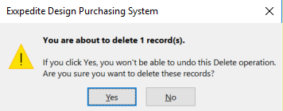
Haga clic en Sí para eliminar. Acontinuación, seleccione el registro de cantidad de área situado en la sección Superior de áreas OFCI y pulse la tecla Des borrar del teclado para eliminar. El mensaje de confirmación aparecerá de nuevo. Haga clic en Sí para eliminar. Continúe eliminando sus registros de esta manera hasta que haya resuelto sus cantidades.
Discrepancias - Debido a las numerosas formas en que se pueden introducir cantidades en el sistema de exxpedita en sus artículos, existe la posibilidad de que se introduzcan discrepancias si se intentaron dos métodos de entrada en un elemento – se han proporcionado varios informes de discrepancia para ayudar a identificar estas entradas (Informes de elementos de especificación – Discrepancias de cantidad de habitación; Discrepancias de cantidad de área; y Discrepancias de Cantidad de Artículos). Consulte estos informes y la escritura de "Informede discrepancias de artículos de especificación" antes de crear sus presupuestos: si selecciona uno de estos informes para ejecutarse y recibe un mensaje que dice "No hay información disponible" para estos informes, entonces no debería tener discrepancias.

Póngase en contacto con el servicio de soporte técnico de Lojik para cualquier consulta o inquietud
Y: support@lojikdesign.biz

